**ANÁLISE AMBIENTAL DA PRODUÇÃO DO MINÉRIO DE FERRO BRASILEIRO: UM ESTUDO DE CASO NA SERRA DO ITAIAIUÇU, MG**

**Thuany Marra de Figueiredo Lourenço(1); Tathiana Rodrigues Caetano(2) ; Érica Roxanne Souza Rodrigues(3); Daniel Brianezi(4); Kércia Maria Pontes(5).**

(1) Estudante do curso de Engenharia Sanitária e Ambiental do Centro Federal de Educação Tecnológica de Minas Gerais CEFET MG.[thuany_marra@hotmail.com](mailto:thuany_marra@hotmail.com); (2) Estudante do curso de Engenharia Sanitária e Ambiental do CEFET MG. [anirathagus@gmail.com](mailto:anirathagus@gmail.com); (3) Estudante do curso de Engenharia Sanitária e Ambiental do CEFET MG. [erica.roxanne@gmail.com](mailto:erica.roxanne@gmail.com);(4)Professor do Departamento de Tecnologia Ambiental do CEFET MG.[brianezi@deii.cefetmg.br](mailto:brianezi@deii.cefetmg.br);(5)Professora do Departamento de Tecnologia Ambiental do CEFET MG. [kerciap@yahoo.com.br](mailto:kerciap@yahoo.com.br).

**RESUMO –** É um grande desafio na sociedade capitalista valorar algum tipo de patrimônio que não seja pelo seu valor monetário, sendo assim, surge a necessidade de técnicas para valorar o patrimônio natural. A valoração ambiental pode contribuir como ferramenta para tomada de decisões relativas ao uso de recursos naturais atuando em diferentes níveis de gestão ambiental. O preço de mercado de um determinado bem mineral está condicionado a um elevado número de variáveis como, por exemplo, a frequência em que ocorrem esses minerais na crosta terrestre, a complexidade na lavra e beneficiamento e a distância da mina ao mercado consumidor.O Brasil ocupa o segundo lugar no ranking mundial de exportação de minério de ferro, movimentando um mercado de milhões, porém os serviços ambientais prestados pela natureza para o setor de mineração não estão inclusos neste mercado. Este artigo tem como objetivo avaliar a mineração de ferro no Brasil e calcular o valor do serviço carbono que deveria ser adicionado no preço final do minério de ferro, além de sugerir métodos de valoração para cada processo, considerando os serviços e impactos ambientais relacionados com a produção desse tipo de indústria.Para tanto utilizou-se a metodologia de Análise de Ciclo de Vida, seguida do método de valoração que utiliza créditos de carbono como forma de valoração de ativos ambientais. Os resultados obtidos demostram que o valor dos serviços prestados pelo meio ambiente e os potenciais impactos ambientais que podem ser gerados não estão inclusos no atual preço de mercado do minério de ferro.

**Palavras-chave:** Valoração Ambiental. Mineração. Impactos Ambientais.

**Introdução**

É um grande desafio na sociedade capitalista mensurar algum tipo de patrimônio que não seja pelo seu valor monetário, sendo assim, surge a necessidade da utilização de técnica para a valoração do patrimônio natural. A valoração ambiental tem se mostrado uma área em crescimento e de grande importância, uma vez que permite a inserção dos recursos naturais no mercado econômico atual.

Segundo o Banco Mundial, a análise econômica realizada para averiguar a conveniência de um projeto deve levar em conta todos os seus custos e benefícios, isto também inclui os passivos ambientais. Entretanto, a inclusão de impactos ambientais nestes projetos representa um grande desafio, uma vez que existem dificuldades em quantificar o impacto e atribuir valores monetários a eles (Silva & Pagiola, 2003). A fim de superar os desafios da quantificação dos impactos ambientais, tem-se aumentado a utilização de técnicas de valoração ambiental e, para sua aplicação, deve-se levar em conta todo o processo de obtenção de um bem ou serviço. Portanto, deve-se analisar todo o ciclo de vida de um produto buscando identificar todos os potenciais impactos relacionados a este processo e, consequentemente, atribuir seu devido valor monetário (Dixon, 2008).

O Brasil ocupa o segundo lugar no ranking mundial de exportação de minério de ferro com 390 milhões de toneladas exportadas, gerando uma receita bruta de U$ 41,8 bilhões anualmente (IBRAM, 2012), Entretanto, a mineração não regulamentada tem o potencial para liberar substâncias nocivas para o solo, ar e água causando diversos impactos que muitas vezes utilizam de serviços ambientais para amenizar sua nocividade. O processo de mineração utiliza com frequência os seguintes serviços ambientais:

•Serviço de regulação: benefícios obtidos a partir de processos naturais que regulam as condições ambientais, como por exemplo a absorção de CO2

•Serviços de abastecimento (água e energia)

•Assimilação de rejeitos.

O preço de mercado de um determinado bem mineral está condicionado a um elevado número de variáveis nas quais pode-se citar: a frequência em que ocorrem esses minerais na crosta terrestre, complexidade na lavra e beneficiamento, distância da mina ao mercado consumidor etc. Entretanto, a este preço não se agrega o valor dos serviços ambientais (LUZ e LINS, 2004).

A fim de determinar o real valor da exploração do minério de ferro deve-se então analisar todo o seu ciclo de vida, buscando identificar os potenciais impactos e atribuir seu devido valor monetário. A valoração ambiental busca então, em primeiro lugar, examinar o grau em que os custos e benefícios ambientais, diretos ou na forma de externalidades, foram incorporadas na análise econômica de projetos e empreendimentos.

**Material e Métodos**

O presente estudo tem como objetivo utilizar a ferramenta de Análise de Ciclo de Vida, baseada na norma ISO 14040:2006, para identificar as necessidades totais de recursos naturais, emissões de gás carbônico (CO2), o consumo de água e energia e a geração de rejeitos relacionados à produção de mineração de ferro no Brasil. A partir destas informações identificou-se os serviços e bens ambientais relacionados a este processo. Para tal análise, a unidade funcional escolhida foi uma tonelada de minério de ferro produzido na mineração de ferro na Serra do Itatiaiuçu, Minas Gerais.

Como apoio a esta pesquisa, foi utilizado o inventário de dados obtidos no site Fundação Estadual do Meio Ambiente (FEAM) para o projeto “A Mineração de Ferro na Serra do Itatiaiuçu – Situação Atual” que faz parte do projeto associado à Melhoria da Qualidade Ambiental do Governo do Estado de Minas Gerais. A partir deste inventário, foi estimado valores de total de recursos naturais explorados, emissões de gás carbônico (CO2), o consumo de água e energia e a geração de rejeitos relacionados à produção de uma tonelada de minério de ferro, avaliando-se 8 mineradoras presentes na região.

**Área de estudo**

A Serra do Itatiaiuçu, também conhecida como Serra Azul ou Serra de Igarapé situa-se no Domínio Morfoestrutural do Quadrilátero Ferrífero, porção oeste, que por sua vez constitui uma das as mais importantes jazidas minério de ferro do Estado de Minas Gerais. A Serra abrange os municípios mineiros de Brumadinho, Itatiaiuçu, Itaúna, Mateus Leme, Igarapé e São Joaquim de Bicas. A Serra compõe a parte sul da cadeia da serra do Espinhaço, zona de transição entre os biomas Cerrado e Mata Atlântica (FEAM, 2012).

A atividade mineradora na região da Serra do Itatiaiuçu está em processo de expansão devido à aquisição das grandes empresas na área que possuem investimentos para ampliar a capacidade produtiva, de 8,7 milhões para 24 milhões de toneladas de minério de ferro por ano, com perspectiva para atingir até 29 milhões de toneladas por ano.

Uma vez quantificado os impactos relacionados a produção de minério de ferro, pode se sugerir os métodos de valoração ambiental que melhor se aplicam a cada serviço ambiental. Dentre os serviços comprometidos, podem-se citar os serviços de provisão, regulação e assimilação de resíduos (suporte).Como método de valoração ambiental utilizou-se o Método de Preço de Mercado (MPM) que estima valores econômicos a partir de custos e benefícios decorrentes de alterações na qualidade ambiental e pode ser aplicado para estimar o valor econômico de produtos e serviços ecossistêmicos que participam do mercado comercial como por exemplo os serviços de regulação, uma vez que o produto de maior impacto é a emissão de CO2 e este encontra-se no mercado de crédito de carbono.

**Resultados e Discussão**

A partir da análise do inventário do ciclo de vida da extração de minério de ferro na Serra do Itatiaiuçu foi possível identificar os serviços ambientais comprometidos pela mineração. Estes estão diretamente relacionados às necessidades totais de recursos naturais, a geração de rejeitos, as emissões de material particulado e CO2, consumo de água e energias. Posteriormente, foi possível quantificar os impactos ambientais negativos e, por conseguinte, optar por métodos de valoração ambiental que atribuam uma sugestão de valor monetário para o minério de ferro de forma a considerar os impactos ambientais relacionados à sua produção.

Obteve-se que o aproveitamento do minério na Serra do Itatiaiuçu gira em torno de 36%, sendo assim, para a produção de uma tonelada de minério de ferro são exigidos em média 2,19 toneladas de solo. Deste montante, cerca de 650 kg são destinados à pilha de estéril e 535 kg são rejeito. O Gráfico 1mostra a geração de estéril e rejeito discriminada para cada mineradora atuante na Serra do Itatiaiuçu.O consumo de água também foi analisado e chegou se ao valor médio de 2,12m³ de água por tonelada de minério de ferro produzido. Os valores discriminados encontram-se no Gráfico 2.

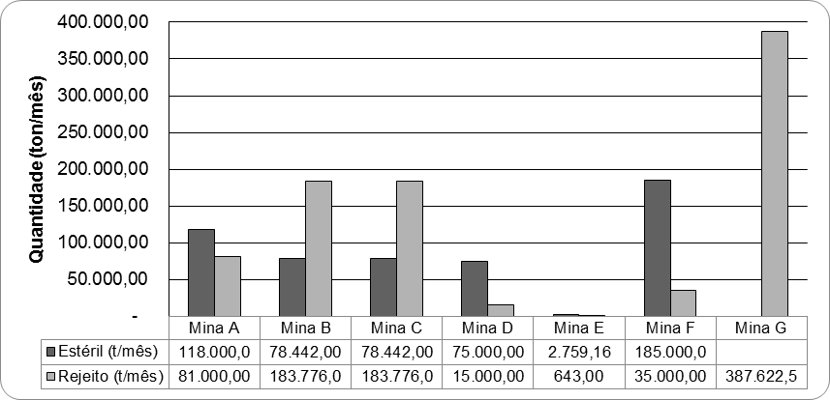

Gráfico 1. Caracterização do material estéril e rejeitos.

Fonte:Adaptado de FEAM, 2012.

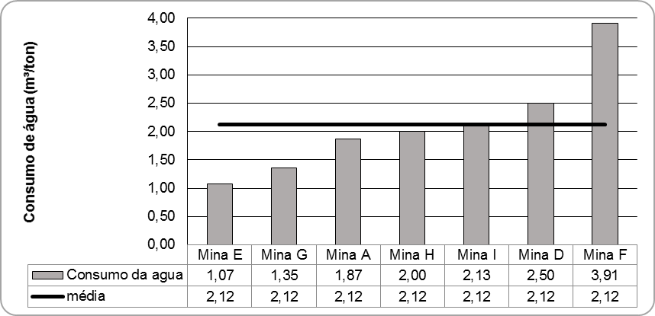

Gráfico 2. Consumo de Água (m³/ton de minério) com linha de consumo médio.

Fonte: Adaptado de FEAM, 2012.

Já o consumo energético foi estimado em 6,602 GJ por tonelada de minério de ferro produzido, sendo que as fontes de energia mais significantes são o diesel, utilizado no transporte e funcionamento de máquinas, responsável por 5,17 GJ/t e a eletricidade com consumo de 1,262 GJ/t.(Gráfico 3).

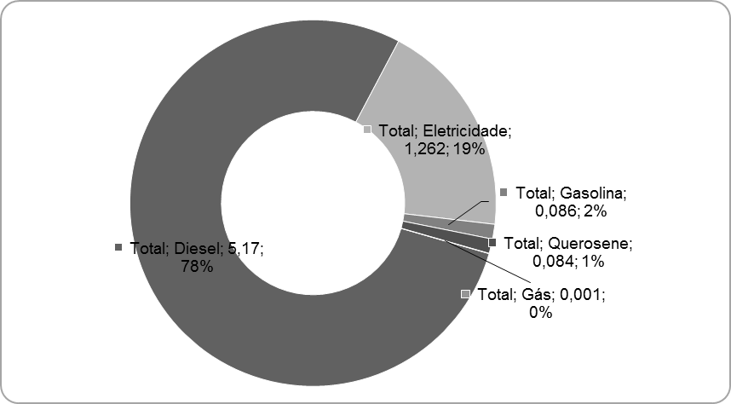

Gráfico 3: Distribuição do consumo energético por tonelada de minério produzido.

Fonte: Adaptado de FEAM, 2012.

O consumo de diesel como principal fonte energética também está diretamente relacionado às emissões de gases efeito estufa, uma vez que este se trata de um combustível fóssil e sua queima libera, dentre outros gases, o dióxido de carbono. Segundo Carvalho (2011) o fator de emissão médio para o diesel é de 2,6 kg de CO2 para cada litro de diesel queimado na combustão, somado com o valor médio de 0,5 kg de CO2 emitidos para produzir e distribuir o combustível, resultando em uma taxa de emissão em torno de 3,2 kg de CO2/kWh de diesel. Considerando quea produção de uma tonelada de minério de ferro consome 5,17 GJ de diesel (1436,11 kWh), têm-se o equivalente a 4,6 toneladas de CO2 emitidos para cada tonelada de minério de ferro produzido. A eletricidade é a segunda fonte de energia mais utilizada na mineração, seu consumo gira em torno de 1,262 GJ/t de minério, considerando o fator de emissão de 0,1355 tCO2e/MWh com ano-base de 2014 (MCTI,2015) tem-se que o consumo de energia elétrica é responsável por uma emissão de 0,0475 tCO2/t de minério produzido. Considerando que o diesel e eletricidade são responsáveis por 97% do consumo energético na mineração, pode-se inferir que o total de CO2 emitido para a produção de uma tonelada de minério é de aproximadamente 4,65t CO2.

Ainda em relação às emissões de dióxido de carbono, a mineração possui um grande problema relacionado às áreas de desmatamento para abertura da mina. As florestas têm a capacidade de a absorção e armazenamento CO2. Quando florestas são extintas o dano é duplo: a capacidade de absorver CO2 fica reduzida, enquanto grandes quantidades de carbono armazenado são liberadas na atmosfera.Segundo informações das empresas mineradoras, o presente estágio de evolução dos empreendimentos de mineração de ferro na Serra do Itatiaiuçu contabiliza uma área desmatada de 1.560,1 ha. A predominância na formação florestal pertence à Floresta Estacional Semidecidual que, de acordo com Inventário Florestal de Minas Gerais, possui estoque de carbono de 41,41 tC.ha-1. Considerando estes valores, 64.603,74 tC deixaram de ser estocadas em consequência do desmatamento das Florestas Estacionais Semideciduais na Serra do Itatiaiuçu.

Com intensão de avaliar se o atual valor do minério de ferro cobre os serviços ambientais prestados a mineração, estimou-se o valor a ser destinado somente às emissões de CO2, considerando os valores para créditos de carbono, que gira em torno de €7,11 aproximadamente R$24,88. Analisando as emissões provenientes somente do consumo de energiatem-se 4,65 toneladas de CO2 emitidos para cada tonelada de minério de ferro produzido, sendo assim, somente o serviço de assimilação de carbono está estimado em média R$ 115,71/tonde minério de ferro produzida. (valores cotados em mar/2015).

**Conclusões**

Nos últimos meses foi registrada uma queda no valor do minério ferro no mercado, sendo que atualmente o preço de uma tonelada métrica seca gira em torno R$202,46 (cotação mar/2015).A partir da análise dos valores obtidos, podemos concluir que, claramente os serviços ambientais não estão inclusos no atual preço de mercado do minério de ferro, o que intensifica a necessidade do pagamento de *royaltys* como uma forma de compensar o fato de que o meio ambiente vem sendo negligenciado durante todos estes anos de exploração.

Para trabalhos futuros sugere-se aplicar os métodos de valoração para os demais serviços ambientais e estimar o real valor do minério de ferro, e assim poder utilizar a valoração ambiental como uma ferramenta de gestão auxiliando na taxação da mineração não regulamentada, dentre outras políticas de gestão.

**Referências Bibliográficas**

AHMED, S.U.; GOTOH K. Cost-Benefit Analysis of Environmental Goods by Applying the Contingent Valuation Method - Some Japanese Case Studies Springer Science+Business Media, Japão, 2006.

ANA - Agência Nacional de Águas. A gestão dos recursos hídricos e a mineração. Brasília. Jun. 2006.

BARRETO, M.L. (Ed.). Mineração e Desenvolvimento Sustentável:Desafios para o Brasil. Rio de Janeiro: CETEM/MCT, 2001.

CARVALHO, C.H.R. Emissões relativas de poluentes do transporte motorizado de passageiros nos grandes centros urbanos brasileiros. INSTITUTO DE PESQUISA ECONÔMICA APLICADA – IPEA. Brasília. 2011.

CETEM. Disponibilidade, Suprimento e Demanda de Minérios para a Metalurgia. Serie Estudos e Documentos.nº 69 – Centro de Tecnologia Mineral - CETEM /MCT. Rio de Janeiro, 2006.

CHEHEBE, J. R. B. Análise do Ciclo de vida de Produtos – ferramenta gerencial da ISO 14000; Rio de Janeiro; 1998.

CPRM - Serviço Geológico do Brasil. Perspectivas do Meio Ambiente do Brasil: Uso do Subsolo. Belo Horizonte, Agosto 2002.

DIXON, J.A. Environmental Valuation: Challenges and Practices - A Personal View. Economics and Conservation in the Tropics - A Strategic Dialogue.Hawaii, 2008.

FUNDAÇÃO ESTADUAL DO MEIO AMBIENTE (FEAM); Projeto A Mineração de Ferro na Serra oo Itatiaiuçu. PJ.017.2010.MI.RF.02.07.2012.R0. Minas Gerais. 2012.

IBRAM. Informações e análises da economia mineral brasileira: Ferro. Brasília. 6ª edição. Dez. 2011.

IBRAM. Informações e análises da economia mineral brasileira: Ferro. Brasília.7ª edição.Dez. 2012.

INTERNATIONAL ORGANIZATION FOR STANDARDIZATION (ISO); ISO 14040:2006; Environmental management - Life cycle assessment - Principles and framework.2006

INVENTÁRIO FLORESTAL DE MINAS GERAIS; Resultados gerais - Estoque de carbono Acesso: jan. 2015..Disponível em: http://www.inventarioflorestal.mg.gov.br/

JESUS, C. A. G. Ferro/Aço. Departamento Nacional de Produção Mineral – DNPM. Belo Horizonte, 2009.

LUZ, A. B; LINS, F. A. F. Introdução ao tratamento de minérios. Centro de Tecnologia Mineral. Ministério da Ciência e Tecnologia. Rio de Janeiro. Dez. 2004.

MCTI Ministério da Ciência, Tecnologia e Inovação. Arquivos dos Fatores de Emissão. Acesso: mar. 2015Dísponível em: <http://www.mct.gov.br/index.php/content/view/321144.html>

MOTTA, R. S. Manual para valoração econômica de recursos ambientais. IPEA/MMA/PNUD/CNPq. Rio de Janeiro, 1997.

SILVA, J.P.S.Impactos Ambientais Causados por Mineração. Revista Espaço da Sophia- Nº 08. Nov. 2007.

SILVA, P.; PAGIOLA, S.A Review of the Valuation of Environmental Costs and Benefits in World Bank Projects.Environmental Economics Series (94). Washington, D.C. USA. 2003.